Lofty - atrakcyjna nisza warszawskiego rynku
Zaledwie kilka warszawskich projektów oferuje lofty biurowe i mieszkaniowe

Deweloperzy niezwykle rzadko angażują się w modernizację historycznych zabudowań o charakterze przemysłowym. To niełatwe inwestycje. Wymagają dużego nakładu pracy i na ogół są bardziej kosztowne niż realizacja nowych budynków. Ze względu jednak na atrakcyjne położenie epokowych obiektów, inwestorzy podejmują się czasem ich rewitalizacji. Po zakończeniu remontu mogą zaoferować ekskluzywny na rynku produkt - mieszkania lub biura loftowe. Niestety takich ofert w Warszawie jest wciąż bardzo niewiele.
Do nielicznych stołecznych projektów biurowych, które powstały w wyniku gruntownej modernizacji dawnych zabudowań fabrycznych należy kompleks biurowy Dzielna 60 położony na warszawskim Muranowie pomiędzy ulicami Dzielną, Pawią i Esperanto. Budynki fabryki tabacznej Noblesse, od 1924 roku Polskiego Monopolu Tytoniowego, a później fabryki POLFER, przekształciły się niedawno w super nowoczesny obiekt, oferujący interesujące biura loftowe.
W 5 budynkach Dzielna 60 oferuje 20.000 m kw. powierzchni biurowej. Industrialny charakter biurowców został przełamany nowoczesnymi elementami. Duże, szklane tafle elewacji, panoramiczna winda, czy szklane balustrady zespolone zostały z historyczną tkanką ceglanych murów. Ozdobą budynków z fasadami z cegły z elementami piaskowca są duże okna z drewna meranti w kolorze angielskiej zieleni znajdujące się na parterze.
Zgodnie z założeniami aranżacyjnymi zachowane zostały tu detale konstrukcyjne budynków, jak stalowe słupy, podciągi, belki, ściany z surowej cegły, czy ażurowe konstrukcje metalowe w formie antresoli. Do nich dobrane zostało fabryczne oświetlenie. Wysokość powierzchni biurowej w poszczególnych budynkach dochodzi nawet do 4,60 m. Firma Ochnik Development, inwestor kompleksu Dzielna 60 oferuje biura loftowe w formie gabinetowej, open space i mieszanej o metrażu od 100 do 700 m kw. na jednej kondygnacji.
Innym, warszawskim obiektem, gdzie odrestaurowane zostały historyczne budynki jest Centrum Praskie Koneser. Projekt ma charakter biurowo-usługowo-mieszkaniowy. Dotąd udało się wyremontować dawny budynek dyrekcji wraz z kordegardą, a w dwóch kolejnych budynkach dostępne są lofty mieszkalne. Zabytkowa Mennica oferuje lofty, a w nowoczesnym budynku Wytwórni, która w harmonijny sposób wpisuje się w historyczną zabudowę całego kompleksu dawnej fabryki wódek Koneser, do nabycia są soft-lofty. Firma BBI ma już dalsze pozwolenia na budowę i przebudowę następnych budynków: zabytkowej Strażnicy, która będzie miała funkcję usługową i Skarbnicy - budynku mieszkalnego, gdzie powstaną soft-lofty. Na starcie realizacji są też dwa zabytkowe budynki, które będą obiektami handlowymi i jeden o charakterze usługowym. Dodatkowo w zabytkowych wnętrzach Rektyfikacji inwestor zaplanował atrakcje o charakterze kulturalnym.
Na warszawskiej Woli na rewitalizację czeka wciąż fabryka Norblina, położona przy ul. Żelaznej. W kompleksie poza biurowcami znajdą się sklepy, punkty usługowe i przestrzeń kulturalna. Rozpoczęcie prac budowlanych przewidziane jest jeszcze w tym roku. I w tym przypadku inwestor planuje zachować postindustrialny charakter zabudowań dawnej fabryki, w której produkowane były słynne, warszawskie platery. Projekt obejmuje 10 budynków o łącznym metrażu 64.000 m kw., z czego 40. 000 m kw. zajmie powierzchnia biurowa. Na terenie kompleksu ma znaleźć się brukowana uliczka ze sklepami, kawiarniami i restauracjami oraz muzeum zabytkowych maszyn i urządzeń fabrycznych.
Niekonwencjonalne biura i mieszkania powstaną również na terenie zabytkowej elektrowni na warszawskim Powiślu. W kompleksie EC Powiśle położonym między ulicami Dobrą, Leszczyńską, Wybrzeżem Kościuszkowskim i Zajęczą w zrewitalizowanych budynkach historycznych XX-wiecznej Elektrowni Warszawskiej i w pięciu nowych obiektach zostanie oddanych do użytku ponad 26.000 m kw. pow. biurowej, ponad 8.000 m kw. pow. handlowo-usługowej i ok. 5.900 m kw. pow. mieszkaniowej. W sąsiedztwie budynków znajdą się ogólnodostępne place miejskie. I tu, podobnie jak w innych historycznych obiektach, wyeksponowane zostaną elementy konstrukcyjne zabytkowej Elektrowni Powiśle.
Nietypowy charakter ma też modernizowany obiekt przy ulicy Koszykowej. Realizacja projektu obejmuje rewitalizację zabytkowej Hali Koszyki i dwóch ofi­cyn bram­nych oraz bramy i bu­dyn­ku ad­mi­ni­stra­cyj­ne­go. W pobliżu hali targowej staną trzy biu­row­ce klasy A.
Na terenie inwestycji znajdą się specjalistyczne skle­py spożywcze oraz ka­wiar­nie, re­stau­ra­cje i bary. Kompleks dostarczy bli­sko 6.000 m kw. po­wierzch­ni usłu­go­wo-han­dlo­wej i około 15.000 m kw. biur.

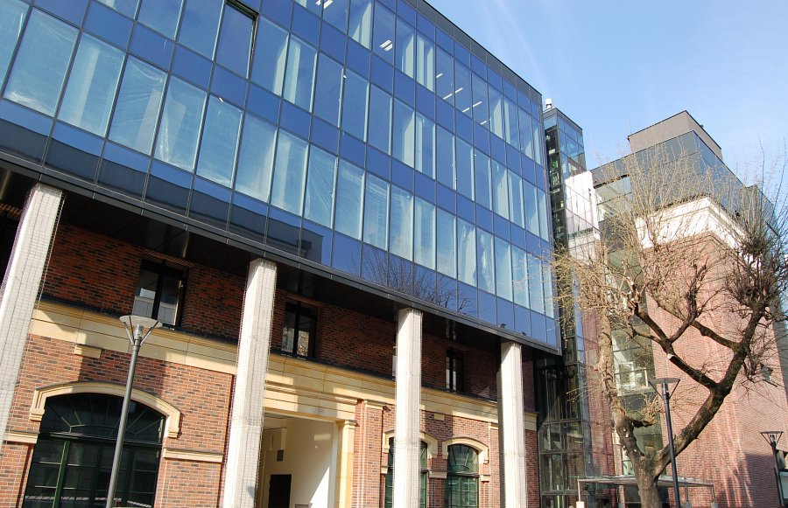
Więcej wiadomości Dzielna60.pl

